Муниципальное бюджетное образовательное учреждение
«Новосельская средняя общеобразовательная школа»
Кормловского района
Омской области

Детское общественное объединение

«Республика Штиль»

Номинация
Этноэкология и современность

Практический проект
«Что добру молодцу к лицу…»

Автор:
Захарченко Юлия Сергеевна
14 лет,9 класс

Руководитель:
Нагорная Лариса Ивановна,
учитель технологии
МБОУ «Новосельская СОШ»
Кормиловского района
Омской области

2019
Содержание

- Введение. Актуальность…………………………………………….3 стр.
- Основная часть.
- глава. Что добру молодцу к лицу?
  - Крестьянская одежда – основа национального русского
костюма…………………………………………………………4 стр.
  - Особенности элементов мужской рубахи…………………….4 стр.
  - Особенности значения мужской рубахи…………………….6 стр.
  - Мужская рубаха переселенцев села Лобовка-Новоселье
19-20 в. Киевской губернии…………………………………..6стр.
- Глава. Выполнение практической работы по изготовлению стилизованной рубахи для этнографической группы «Горенка».
  - Изготовление мужской рубахи для мальчика 12-14 лет.……8 стр.
  - Исполнение орнаментальной вышивки.…………………….10 стр.
- Заключение…………………………………………………………..11 стр.
- Библиографический список…………………………………………12 стр.
- Приложение………………………………………………………….13 стр.

Введение. Актуальность.
В русском национальном костюме, как и в костюмах других национальностей, на протяжении многих веков существует не писаное правило: большое внимание уделять женской одежде, поскольку она в первую очередь призвана охранять здоровье продолжательницы рода. Об этом свидетельствуют различные поверья, предания, символические орнаменты и украшения, расположенные непосредственно на рубахах, понёвах, передниках.
Однако к мужской одежде, несмотря на меньшее количество украшений, также относились с должным уважением и вниманием. Особое значение она приобрела в различных древних обрядах. Я занимаюсь в кружке по этнографии и истории своего края «Отечество». Меня интересует тема народных костюмов. Мне захотелось начать изучение истории мужского костюма.
Темой моего проекта стало: изучение особенностей рубашки, как одного из элементов национального мужского костюма жителей села Новоселья - Лобовка Омской области.
Цель моего проекта: изучение особенностей элемента мужского костюма - рубахи.
Задачи:
1. Изучить литературу по теме.
2. Дать характеристику особенностям мужского костюма.
3. Определить роль орнамента на мужской рубахе.
4. Сравнить национальную рубаху с современной мужской сорочкой.
5. Изготовить стилизованную мужскую рубаху для мальчика 12-14 лет, участника этнографической группы «Горенка».
Объект исследования: русский народный мужской костюм.
Предмет: традиционная мужская рубаха жителей села Новоселье - Лобовка.
Гипотеза: действительно ли мужская русская рубаха была удобна в ношении и выполняла защитную функцию.

Методы исследования:
- Анализ собранной информации.
- Анализ музейных источников.
- Описание.
- Сравнительно-типологический.
Практическая значимость: разработанные мной технологические карты и чертежи пригодятся при изготовлении других костюмов для этнографической группы «Горенка».
В своей работе над проектом я использовала исследования в области национальной одежды этнографических данных 18-19 веков Г.С. Маслова, Т.Я. Шпикаловой, О.Г.Крысиной, М.Е. Балошова, а так же записи воспоминаний первых жителей села Лобовка – Сухозад Т.М.

Основная часть
Глава 1. Что добру молодцу к лицу?
  - Крестьянская одежда – основа национального русского костюма.
Слово «костюм» пришло в русский язык из французского, в котором оно соответствует понятию «обычай». Таким образом, это не только элемент одежды, но и то, что создаёт облик человека конкретного времени. Это традиция использования определённых видов ткани, отделки, орнаментов.
Крестьянская одежда была основой, которая формировала все виды костюма. В ней было заложены эстетические принципы, которые говорили о художественном образе и самобытности одежды. Важная характеристика костюма это его длина, просторность, шили с запасом, так как это было связано с технологией пошива. Одежда шилась из цельного полотна, ширина соответствовала ширине ткацкого станка. Силуэт костюма напоминал прямоугольник или неширокую трапецию с большим основанием внизу. Для яркости в костюме добавлялись яркие полосы элементов ткачества и вышивки. Общие пропорции костюма подчёркивали величавость хозяина [1, П-1].
  - Особенности элементов мужской рубахи.
Основными элементами мужской одежды, как и в древности, так и сегодня были и остаются рубашки. Она доходила до колен и имела у ворота разрез посредине или сбоку, называли косоворотка. Рубаху носили навыпуск и их обязательно подпоясывали. Шили её из белой, красной или синей ткани, украшали вышивкой. Рубахи по крою были почти одинаковыми. Отличие в основном было только в качестве материала и отделке. В менее зажиточных семьях повседневная одежда не имела украшений, а праздничную одежду расшивали жёны, сёстры, матери цветными шёлковыми и шерстяными нитями. «У состоятельных мужчин праздничная одежда украшалась золототканой тесьмой, серебряными шнурами. Так декоративное убранство рубахи знаменитого полководца Михаила Васильевича Скопина – Шуйского, хранимой в музеях московского Кремля, напоминает плетение золотой цепи на красном поле. В вышитом узоре угадывается мотив древа жизни, традиционного элемента русского народного орнамента. Да и расположение украшений строго соответствует охранным рубежам в народной одежде. Нагрудные передцы вдоль разреза по центру груди защищают сердце и лёгкие, наплечные вошвы охраняют руки, а наподольные не дают пробраться злым силам снизу. Свадебные рубахи мужчин могли поспорить в красоте украшений с женскими рубахами» [5-31, П-2].
Самым большим поворотом в развитии русской национальной одежды стали указы Петра I. Национальную одежду запрещалось носить в городах, тем же, кто оставался верен традициям, приходилось платить особые налоги. Поэтому постепенно своеобразной кладовой национальных русских одежд стал крестьянский костюм, сохранивший древние формы и крой, чтобы донести их до сегодняшнего дня, раскрывая мудрость веков [5].
1.3.Особенности значения мужской рубахи в обрядах.
Особое значение мужская рубаха приобретала в различных древних обрядах. Так исстари было заведено, что для начала посева из всей деревни или села выбирается мужчина благочестивый и с хорошей репутацией, поскольку с севом связывались представления о чистоте сеятеля, как внутренней, так и внешней. Одетый в новую льняную рубаху, расшитую растительным орнаментом, он начинал посев льна. Если предстояло сеять коноплю, то обязательной принадлежностью костюма считались посконные порты.
Долгое время в селе Лобовка был такой обряд: роженицу заставляли перешагивать через одеяния супруга, а после родов родившегося ребёнка завёртывали в рубаху отца. Наши предки верили, что одежда отца приобретала целительное значение, от неё ждали облегчения родов для женщины. Поношенные мужские сорочки так же служили, они становились первыми пелёнками для младенца[1, П-3].

1.4. Мужская рубаха переселенцев села Лобовка – Новоселье 19-20 в. Киевской губернии.
Отец Таисии Васильевны Сухозад (Науменко) Василий Максимович Сухозад был одним из первых жителей села Лобовка – Новоселье, был мастер кузнечного дела. Приехал со своим родным братом Петром Максимовичем в село из Киевской губернии ещё до революции 1917 года. Таисия Васильевна помнит, что по праздникам отец и мать надевали белые вышитые сорочки-рубахи, а у детей были вышитые крестильные сорочки. Мама ей рассказывала, что вышивку на рубахах она делала сама, вспоминала, что вышивала её бабушка.
Так как по всей территории Российского государства, в разных губерниях мужской костюм был почти одинаков, то за основу своего проекта я взяла воспоминания Сухозад Т.В. Мужской костюм состоял из портов, рубахи, пояса, обуви и головного убора. Но отличия всё-таки встречались в мелких деталях рубахи по покрою и украшению. Согласно местным традициям в каждой губернии появлялись свои варианты рубах.
Рубаха Киевской губернии имела разную длину. Зависела она от возраста человека. Могла быть она ниже колен, доходить до низа икр или даже до щикотолок. Рубахи этой губернии чаще всего шились из белого полотна. Орнамент такой рубахи нёс в себе смысл жизни. Знаки солнца, земли, огня, стилизованные кони, лютые звери, хищные птицы, петухи определяли манию мужского мира. Как и у рубах других губерний, орнамент располагался по краю подола, рукавов, ворота, а так же над сгибами рук, вдоль швов и боковых разрезов как оберег. В конструкции рубахи были ластовицы, которые вшивались под мышками в проймах рукавов [1, П-4].

Глава 2. Выполнение практической работы по изготовлению стилизованной рубахи для этнографической группы «Горенка».
Для изготовления стилизованной рубахи для мальчика 12-14 лет мы провели не большое исследование в виде опроса модельера – конструктора Штукерт Марии Николаевны. Она сообщила, что в современных моделях применяются элементы покроя верхней части русских народных рубах. Используются прямые линии, проймы, полики [П-5]. Для подчёркивания индивидуальности клиента они в своей работе используют отделку вышивкой. Сейчас часто заказываются русские мужские рубахи для мальчиков и юношей этнографических, танцевальных групп, национальных ансамблей. Так же она сообщила интересную информацию, которую мы не встречали в других источниках. Характерной особенностью мужских рубах заключалось в подоплёке – подкладке верхней части, которая увеличивала прочность одежды. Такая подкладка и сегодня используется в некоторых моделях мужской сорочки. Располагается она в верхней части спины, а древнее название приобрело самостоятельное смысловое значение.
2.1.Изготовление мужской рубахи для мальчика 12-14 лет.
Русская рубаха проста и удобна. Сшить её можно из любого материала, который окажется в доме: сурового льняного полотна, узорного ситца, гладкоокрашенного сатина.
Мы выбрали крой, в котором можно использовать возможность комбинировать детали, благодаря их большому количеству. Если не хватает единого куска для какой-либо детали, то её можно сделать составной. Соединительный шов можно отстрочить цветными нитями, либо обшить тесьмой, кантом. Отделкой могут послужить обрезки тканей, также вышивка [5, 8].
Ход работы по изготовлению выкройки для рубахи.
1.В начале работы снимаются мерки: обхват груди, длину рубахи, длину рукава, обхват руки по самой широкой части.
2.Изготавляется выкройка согласно рекомендациям:
- ширина основного полотна равна половине обхвата груди, а длина определяется длиной рубахи плюс 3 см на подгибку;
- ширина боковых вставок 8:10;
-длина рукава: величина мерки минус 7-10 см, так как пройма получается спущенной;
- ширина рукава равна сумме величины мерки плюс 10-12 см;
- определив ширину рукава, узнаем длину боковых полотен: длина рубахи минус половина ширины рукава и ширины клина;
- размер клина для подола: прямоугольный треугольник со сторонами 5 и 28 см. Шаблон с учётом припусков на швы равен прямоугольнику 19:28 см. разрезав его по диагонали, получаем желаемый клин плюс 3 см на подгибку;
- в верхней части переда и спины сделать небольшой вырез по горловине. Для этого отметить середину верхней линии и отложить стороны по 9 см. глубина выреза на спине 1,5 – 2 см, переда – 3 см. соединяем три точки плавными дугами. На груди отмечаем разрез по центру 15 см [5, П-6].
Выкраиваем все детали согласно рисунку из приложения, не забывая о припусках на швы 1-2 см. продолжаем серединные линии по рукавам, спине и переду.
Шитьё рубахи:
- сшить рукава с клиньями;
- к верхней части спины пришиваем прямоугольник «подоплёку» из прочной ткани. Её размер: ширина равна ширине спины, длина 25 см. по трём сторонам: верхней и боковым приметать, а по нижней подогнуть срез внутрь и прострочить на машинке. При желании нижняя часть подоплёки может быть в форме угла, и отстрочена цветными нитками;
- сшить боковые части с клиньями и основными полотнищами. Прямые стороны клина пришиваются к спине и переду, а косые к бокам;
- сшить плечевые швы;
- развернуть полученную заготовку и в образовавшейся прямоугольной ниши вшивается заготовки рукавов так, чтобы плечевой шов совпадал с серединой линии рукава;
- согнуть по плечевым швам и прошить одним швом оставшуюся часть рукава и боковой шов;
- примереть рубаху и по необходимости углубить вырез до желаемой величины. Необходимо оставить припуск на шов 1 см;
- выбрать способ оформления ворота [5].
2.2.Исполнение орнаментальной вышивки.
Раньше у каждого Рода была своя символика – символы Рода, эта символика шла в обереговой вязи на одежде. Так же использовали обереговые символы, которые притягивали дополнительные Стихии.
На рубахе Обереговая вязь будет идти по низу подола, рукавов, на груди и вороте. Мы защитим физическое тело и защитим внутреннюю энергию человека от злых сил [3].
- На груди мы вышьем орнамент Волот – символ воинов и богатырей
- Ворот рубахи вышьем орнаментом Белобог. Этот символ Бога, несущего свет и добро вам, удачу и счастье.
- Рукава вышьем орнаментом Явь, Правь, Навь.
- Самая сложная вышивка у нас будет располагаться по низу подола. Мы будем использовать орнамент Звезда Алтарь. Этот оберег сочетает в себе мужское и женское начало мира. Применяется как для женских вещей так и для мужских. Она дарует Божью благодать и Свет Рода всему сущему, всю мудрость нашей Вселенной [3, 8, П-7].

Заключение.
Подводя итоги работы над своим проектом, мы можем сказать, что в мужских рубахах переселенцев села Лобовка Новоселье можно выделить те же основные типы кроя, что и в женской рубахе, то есть изготовлялись в основном из цельного полотна. Они были туникоообразные, разрезались по груди полотна с отрезной кокеткой, разрез был по плечам полотна, то есть с плечевыми швами. Если проследить историю изменения мужской рубахи, то можно наблюдать, существовали переходные типы кроя, они не отступили от туникообразного покроя, но уже отличались от прежних законов конструирования.
Рубаха по представлениям наших предков имела магическую силу оберега. Она защищала уязвимые части тела, руки, ноги. В мужской рубахе орнамент – оберег вышивался по горловине, по низу рукавов и подолу рубахи. Цветной декоративной деталью была ластовица. В качестве украшения мастерицы использовали не только ткачество, вышивку, но и тесьму, бисер, пуговицы, полоски ткани. Уходя на Великую Отечественную войну 1941 года, многие жители нашего села брали с собой рубахи вышитые жёнами, мамами. Они верили, что они их будут охранять, но, к сожалению не все вернулись, а мы так и не узнаем, что случилась с теми оберегами – рубахами.
В своей работе я постаралась выполнить поставленную цель и решить ряд задач. Я изучила литературу, проанализировала собранную информацию и сделала определённые выводы. Освоила основные приёмы изготовления мужской рубашки. Выполнила все элементы творческой работы: умею подбирать материал, конструкции, орнаменты для рубах. Такая работа потребовала от меня мыслительной деятельности, художественного вкуса, умения делать анализ своей работы.
Моя работа основывалась на изучении народного искусства. Для успешного выполнения практической работы мне пришлось освоить технологию кроя русской мужской рубахи. Я приобрела практические навыки в области технологии пошива и конструирования одежды. В итоге я сшила рубаху для участника этнографической группы «Горенка». Участнику этнографической группы Щербакову Дмитрию моя работа понравилась. Он сказал, что «рубаха хорошо лежит к телу». Считаю, что моя гипотеза подтвердилась. Да, действительно мужская русская рубаха удобна.

Библиографический список
- Балашов М.Е. Костюм киевской Руси. – Санкт – Петербург, 2002 – 40 с.
- Крысина О.Г. Вышивание. – М., 1959 – 70 с.
- Маслова Г.С. Орнамент русской народной вышивки как историко-этнографический источник. – М., 1978 – 200с.
- Лебедева А. Русский народный костюм // Юный художник – 1989 №10.
- Широкова Г.А. Нынче в моде русский стиль // Сделай сам – 1993 №2.
- Шпикалова Т.Я. Народное искусство на уроках декоративного рисования. – М., - 1979 – 192 с.
- Горяева Н.А. Островская О.В. Изобразительное искусство. Декоративно - прикладное искусство в жизни человека 5 класс. – М., - 2013 – 192 с.
- http://festival.lseptember.ru

Приложение
I Приложение
Крестьянский русский костюм
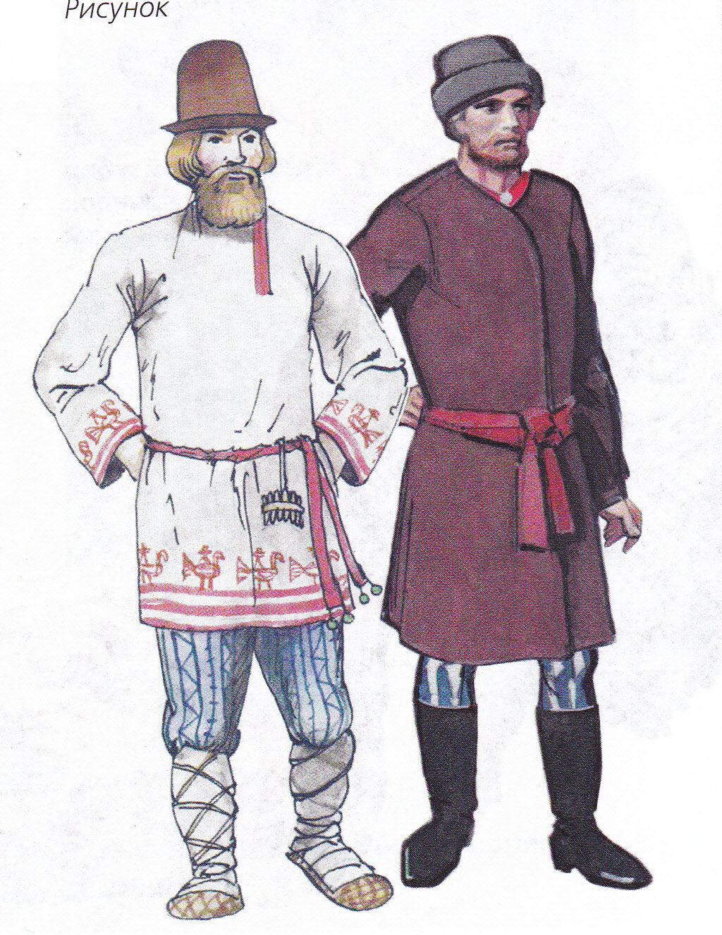

II Приложение
Мужская рубаха
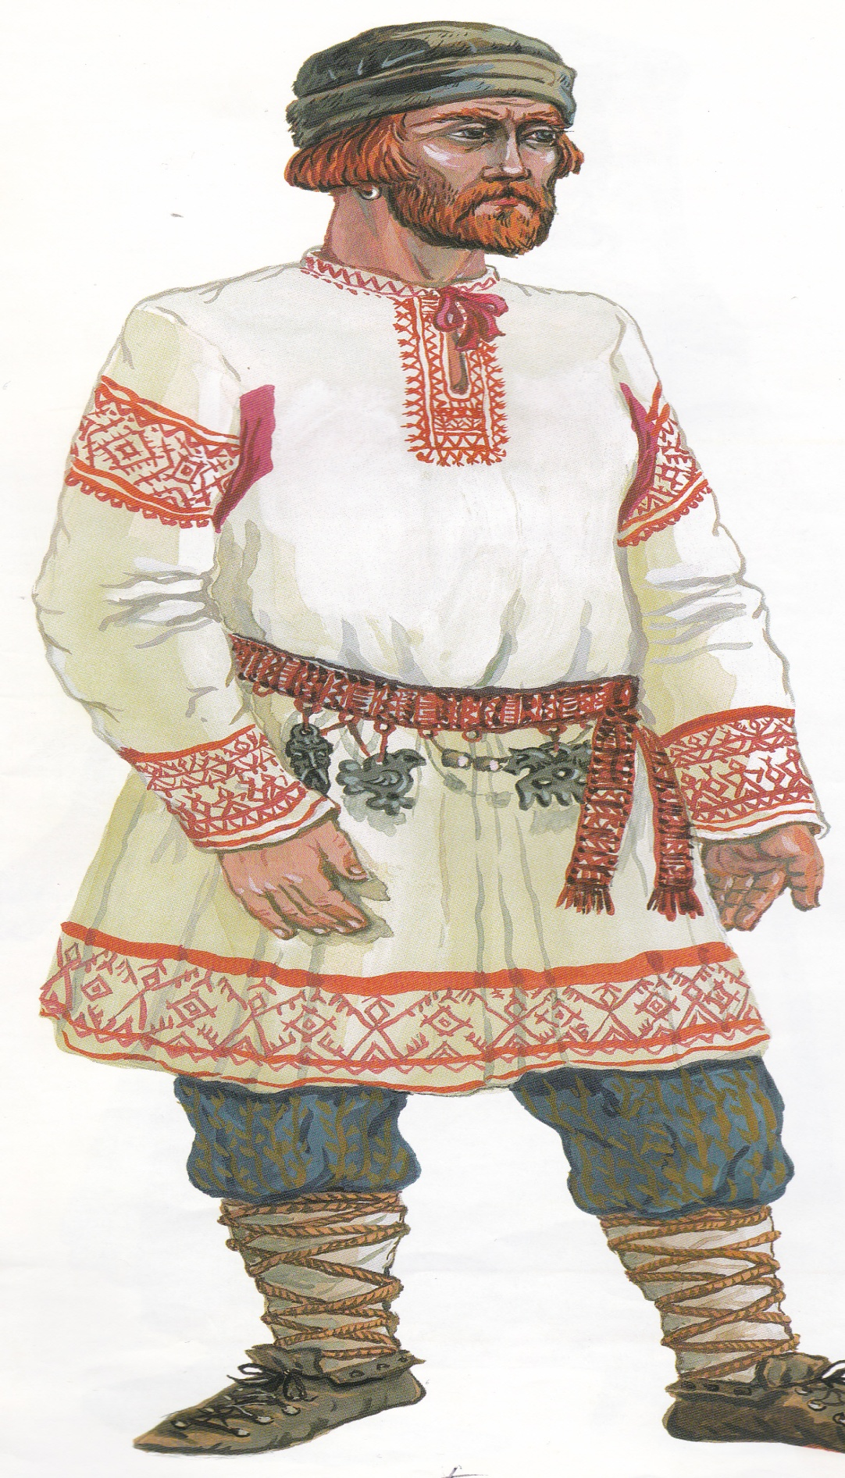

III Приложение
Детская рубаха
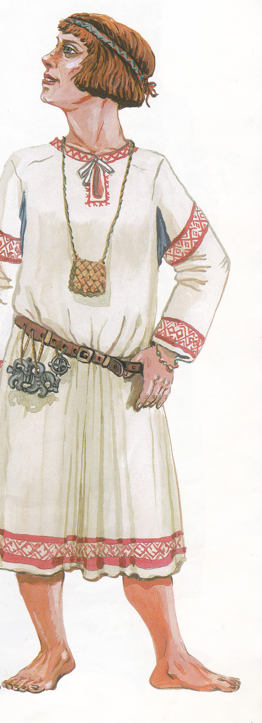

IV Приложение .
Киевские мужские рубахи.

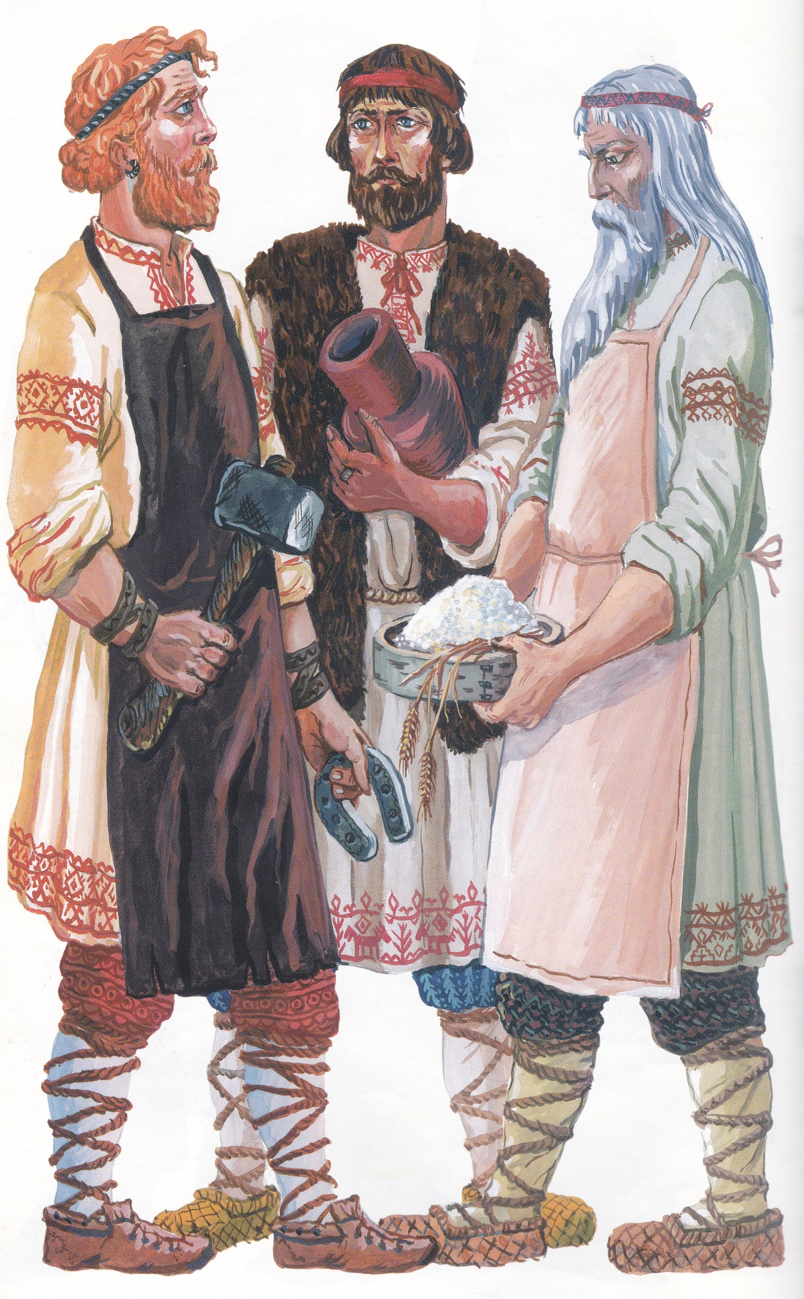
V Приложение.
Современная мужская рубаха в народном стиле.

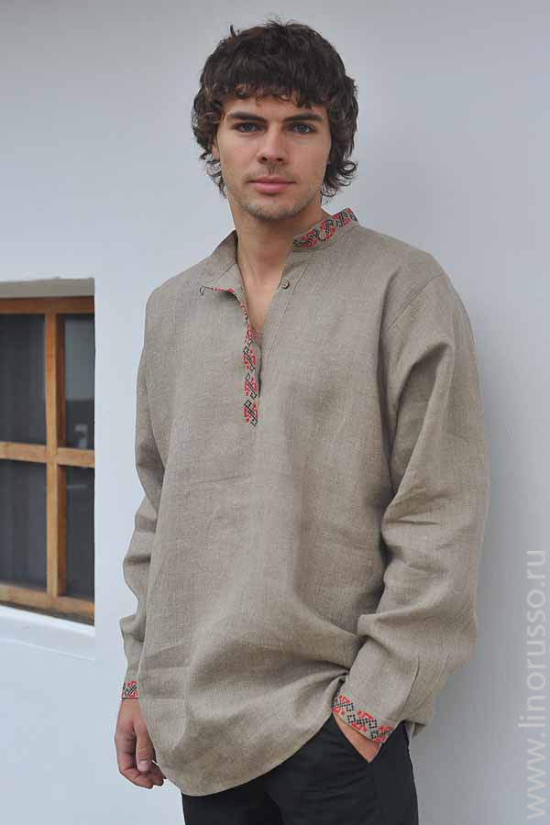

VI Приложение. Выкройки мужской рубахи.
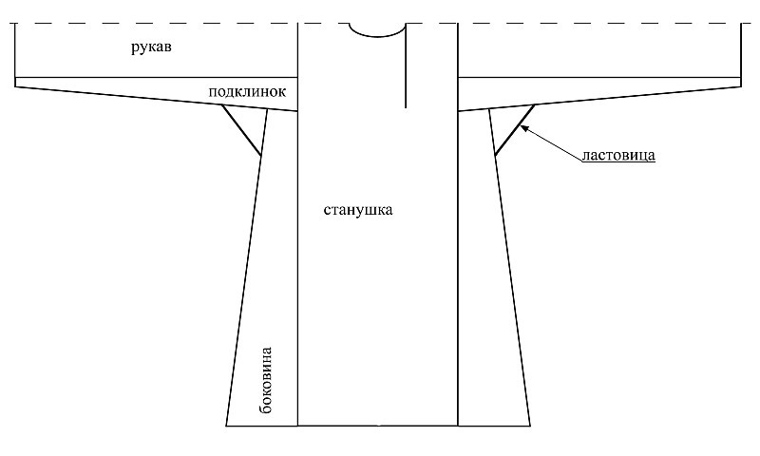

VII Приложение.
Орнаменты – обереги для вышивки рубахи.
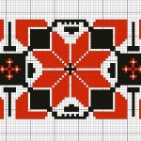
Звезда Алтарь.
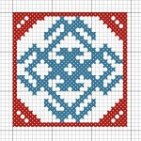
Орнамент Белобог.
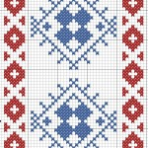
Оберег Волот
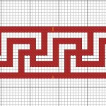
Орнамент Явь, Правь, Навь
VIII Приложение.
Рубаха, изготовленная Захарченко Юлией.
